ФГБОУ ВПО «Воронежский государственный
технический университет»

Кафедра систем информационной безопасности

АРХИТЕКТУРА И ПРОГРАММИРОВАНИЕ
MIPS-ПРОЦЕССОРОВ

Утверждено Редакционно-издательским советом
университета в качестве учебного пособия

Воронеж 2017

УДК 681.322
Разинкин К.А. Архитектура и программирование MIPS-процессоров : учеб. пособие [Электронный ресурс]. − Электрон. текстовые, граф. данные (4,12 Мб) / К.А. Разинкин.− Воронеж: ФГБОУ ВПО «Воронежский государственный технический университет», 2017. − 1 электрон. опт. диск (CDROM). −Систем. требования: ПК 500 и выше; 256 Мб ОЗУ; WindowsXP; AdobeReader; 1024×768;CD-ROM; мышь.− Загл. с экрана.− диск и сопровод. Материал помещён в контейнер 12×14 см.
Рассмотрены основные элементы архитектуры и система команд микропроцессоров MIPS (Microprocessor without Interlocked Pipeline Stages). Различные реализации MIPS используются в основном во встроенных системах, телекоммуникационном оборудовании.
Уделено внимание программированию на MIPS-ассемблере.
Отдельно рассмотрена структура микросхемы Atheros AR9331 (SoC) для беспроводной локальной сети (WLAN) и платформы маршрутизатора на базе процессора MIPS 24K.

С практической точки зрения реализации MIPS-ассемблера рассмотрен GUI-эмулятор процессоров MIPS — MARS (MIPS Assembler and Runtime Simulator).

Для углубленного понимания работы процессора в целом проведено моделирование функционирования однотактного MIPS процессора в Simulink.
Издание соответствует требованиям Федерального государственного образовательного стандарта высшего профессионального образования по специальности 10.05.02 «Информационная безопасность телекоммуникационных систем», дисциплине «Аппаратные средства телекоммуникационных систем».

Табл. 20.Ил. 111. Библиогр.: 109 назв.
Рецензенты: начальник кафедры технических комплексов
охраны и связи ФКОУ ВПО «Воронежский
институт ФСИН России», к.т.н., доцент А.В. Паринов;
профессор ВИВТ-АНОО ВО,
д.т.н., доцент А.П. Преображенский

© Разинкин К.А., 2016
© Оформление ФГБОУ ВПО «ВГТУ», 2017

Оглавление
Введение
1.АРХИТЕКТУРА MIPS
  - Структура ядра в архитектуре MIPS
    - Исполнительное ядро (регистровый файл (RF), АЛУ, сдвиговый регистр (Shift))
1.1.2. Модуль умножения/деления (MDU)
1.1.3. Системный сопроцессор
1.1.4.Модуль управления памятью (MMU). Реализация
MMU на основе Fixed Mapping Translation (FMT)
1.1.5. Интерфейс памяти SRAM
1.1.6.Дополнительные устройства
1.3. Тракт данных конвейерного процессора
1.4. Устройство управления конвейерным процессором
1.5. Конфликты и их разрешения
2. ПРОГРАММИРОВАНИЕ
2.1. Инструкции и операнды. Общие сведения
2.2. Арифметические и логические инструкции
2.3. Переходы
2.4. Условные операторы и циклы
2.5. Массивы
2.6. Вызовы функций
2.7. Режимы адресации
2.8. Компиляция, ассемблирование и запуск программы
3.ПРАКТИКУМ
3.1. Эмулятор процессоров MIPS – MARS
3.2. Моделирование микроконтроллера MIPS в Simulink
3.3. Задания и упражнения
Заключение
Приложения

ВВЕДЕНИЕ
В 1981 г. команда Стендфордского университета, возглавляемая Джоном Хенесси (John Hennesy) начала работу над проектом, который впоследствии привел к появлению первого MIPS-процессора. Базовая концепция заключалась в значительном повышении производительности за счет существенного упрощения архитектуры процессора, в основу которой была положена идея конвейеризации. При этом была решена проблема блокировок или вынужденных остановок конвейера, называемых interlocks, которая считалась главным препятствием распространению идеи конвейерного вычисления. Именно это свойство и дало название архитектуре MIPS: Microprocessor without Interlocked Pipeline Stages. Такая идеология потребовала исключить много полезных инструкций, требующих нескольких тактов на выполнение, однако общая производительность системы существенно увеличилась за счет повышения рабочей частоты процессора.
В 1984 г. Джон Хенесси покинул Стенфордский университет и основал компанию MIPS Computer Systems. В 1985 г. на рынок был выпущен первый коммерческий микропроцессор R2000, а в 1988 г. — его улучшенная версия R3000. Эти 32-разрядные процессоры в основном применялись в рабочих станциях компании Silicon Graphics Inc. (SGI). В 1991 г. MIPS Computer Systems разработала 64-разрядный микропроцессор R4000, который стал первым коммерческим 64-разрядным RISC-микропроцессором, однако при выводе его на рынок возникли финансовые проблемы. Для сохранения компании и данного проекта в 1992 г. фирма SGI, для которой проект R4000 был жизненно важен, купила копанию MIPS Computer Systems, впоследствии переименованную в MIPS Technologies, Inc. (MTI).
На текущий момент компания MIPS Technologies предлагает для лицензирования достаточно большой набор 64- и 32-разрядных IP-ядер [4, 5]. 64-разрядное семейство представлено двумя ядрами, появившимися в 2001 г., а именно MIPS64_5K и MIPS64_20K.
Эти 64-разрядные ядра нашли широкое применение у потребителей, однако за прошедшее с 2001 г. время компания не представила ни одного нового 64-разрядного ядра, направив все усилия на развитие семейства 32-разрядных ядер.
В нижнем сегменте представлена группа ядер серии 4К, оптимизированных по площади кристалла и энергопотреблению и обеспечивающих высокую производительность. Серия представлена ядрами MIPS_4KE, MIPS_4KSd и MIPS_M4K. Все ядра этой группы имеют традиционный пятиэтапный конвейер. Ниже приведены отличительные особенности каждого из ядер данного сегмента.
Ядро MIPS32_M4K, представленное в 2002 г., имеет встроенный конфигурируемый интерфейс с внешней памятью для систем без кэш-памяти. Эта возможность необходима для устройств, требующих предсказуемое время выполнения в сочетании с малой площадью кристалла.
Пособие посвящено в основном реализации ядра MIPS32_M4K и сгруппировано по трём разделам: архитектура, программирование и практикум.
В разделе «Архитектура MIPS» рассмотрены структура ядра в архитектуре MIPS с кратким обзором входящих в него основных устройств.
В разделе «Программирование» представлена структура команд и данных MIPS-ассемблера и их связь с основными объектами архитектуры.
В разделе «Практикум» рассмотрен эмулятор процессоров MIPS – MARS, приведён подход к моделированию микроконтроллера MIPS в Simulink, а также предложены задания и упражнения рекомендованные к выполнению на MIPS-ассемблере в среде MARS.
Учебное пособие предназначено для студентов специальности 10.05.02 «Информационная безопасность телекоммуникационных систем», изучающих дисциплину «Аппаратные средства телекоммуникационных систем».

1.АРХИТЕКТУРА MIPS

Обзор архитектуры MIPS начнём с рассмотрения ядра M4K. Ядро M4K является представителем 32-разрядного семейства процессорных ядер компании MIPS Technologies. Эти ядра рекомендуются производителем для множества задач, начиная от встраиваемых приложений реального времени и заканчивая высокопроизводительными системами с функциями цифровой обработки. Ядро M4K является самым миниатюрным по занимаемой площади на кристалле и самым экономичным по энергопотреблению ядром компании MIPS. На базе ядра M4K построены, например, микроконтроллеры семейства PIC32 компании Microchip.
Краткая спецификация M4K:
- производительность - 1.5 DMIPS/MHz.
Буква D в аббревиатуре DMIPS означает прохождение данным процессором теста Dhrystone, который не содержит операций над числами с плавающей запятой. Результатом теста является Dhrystones per second (количество итераций основного цикла в секунду). DMIPS можно делить на частоту процессора, чтобы получить DMIPS/MHz. Такие единицы позволяют сравнивать процессоры с разной тактовой частотой.
- технологический процесс - 90 nm (при такое технологии ядро может работать на частоте 340 MHz). В Microchip PIC32 работает на частоте 80 MHz;
- разрядность шины данных и шины адреса – 32 бита;
- стадии конвейера – 5 (Fetch (выборка), Decode (дешифрация), Execute (выполнение), Memory (доступ к памяти) и Writeback (запись результатов));
- Площадь кристалла, мм² - 0.185
- области применения – мобильные устройства, встраиваемые системы, в том числе телекоммуникационное оборудование.

1.1.Структура ядра в архитектуре MIPS

Ядро M4K содержит как обязательные, так и дополнительные (опциональные) блоки (рис.1.1). Обязательные блоки составляют основу MIPS архитектуры. Дополнительный блок может быть добавлен к M4K ядру исходя из особенностей внедрения.
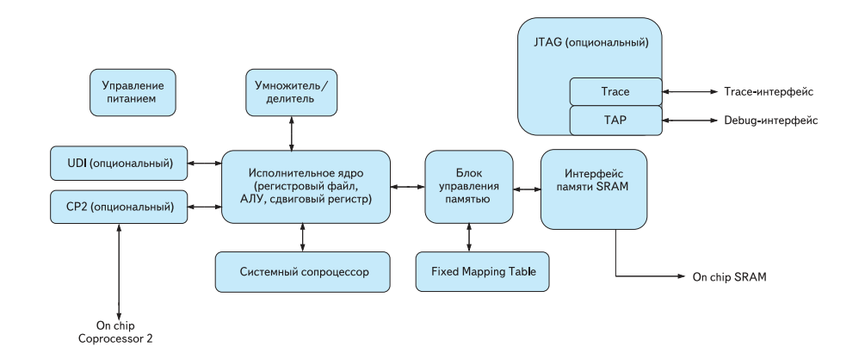

Рис.1.1. Структурна схема взаимодействия функциональных блоков ядра M4K MIPS архитектуры

Обязательные блоки следующие: исполнительное ядро, блок умножения/деления (MDU), системный сопроцессор (CP0), модуль управления памятью (MMU), Fixed Mapping Translation (FMT), интерфейс SRAM, управление электропитанием
Дополнительные или конфигурируемые блоки включают:
Блок интеграции с разработанным пользователем сопроцессором Coprocessor 2 (СP2), Расширение системы команд с помощью CorExtend (User Defined Instructions) – UDI, улучшенный JTAG (EJTAG) контроллер.

1.1.1.Исполнительное ядро
(регистровый файл (RF), АЛУ, сдвиговый регистр (Shift))

В исполнительном ядре M4K реализуется архитектура загрузки/сохранения с одиночным циклом АЛУ следующих операций: логических, сдвиговых, сложения, вычитания, а также автономный блок умножения/деления.
Исполнительное ядро включает в себя: 32-х битный сумматор, используемый для вычисления адреса данных; адресное устройство для вычисления адреса следующей команды; логика определения перехода и вычисления адреса перехода; блок выравнивания при загрузке данных; мультиплексоры обходных путей передачи данных для исключения остановок конвейера в тех случаях, когда команды, производящие данные и команды, использующие эти данные, расположены в программе достаточно близко; блок обнаружения Нуля/Единицы для реализации команд CLZ (команды подсчета количества старших
нулевых битов) и CLO (единичных битов) внутри 32-разрядного слова); АЛУ для выполнения побитных операций; сдвигающее устройство и устройство выравнивания при сохранении данных.
В ядре M4K содержится тридцать два 32-битных регистров общего назначения, использующихся используются для операций с целыми числами и вычисления адресов. Соответственно в регистр размером в 32 бита целиком помещается одно значение типа int. Для хранения переменной типа long необходимо использовать сразу два регистра. К каждому регистру можно обратиться по его порядковому названию и по его общему названию.
Имеются следующие регистры:
- $zero ($0) – регистр, всегда содержащий значение 0 и доступный только для чтения;
- $at ($1) – временный регистр процессора;
- $v0-$v1 ($2-$3) – для результатов, возвращаемых функциями;
- $a0-$a3 ($4-$7) – для аргументов функций;
- $t0-$t9 ($8-$15, $24-$25) – для временных данных, можно использовать как угодно;
- $s0-$s8 ($16-$23, $30) – для постоянных данных, можно использовать как угодно;
- $k0-$k1 ($26-$27) – зарезервировано для ядра операционной системы;
- $gp ($28) – указатель для глобальных переменных, практически не используется;
- $sp ($29) – указатель стека, его значение всегда равно верхнему адресу стека;
- $ra ($31) –адрес инструкции, из которой была вызвана функция;
- $f0 – для результатов, возвращаемых функциями, с плавающей запятой;
- $f4, $f6, $f8, $f10, $f16, $f18 – для временных данных с плавающей запятой;
- $f12, $f14 – для параметров функций с плавающей запятой;
- hi,lo — используется при умножении и делении.
- pc — программный счетчик.

    - Модуль умножения/деления (MDU)

В M4K Core включён блок умножения/деления (MDU), который предполагает наличие отдельного конвейера для операций умножения и деления. Этот конвейер работает параллельно с блоком целочисленной арифметики.
MDU выполняет операции умножения за 17 тактов, операции умножения с накоплением за 18 тактов, операции деления за 33 такта и операции деления с накоплением за 34 такта. Попытка активизировать следующую команду умножения/деления до завершения выполнения предыдущей, так же как и использование результата этой операции до того, как она закончена, вызывает остановку конвейера. В MDU имеется вывод, определяющий формат операции – знаковый или беззнаковый.
    - Системный сопроцессор
Сопроцессор отвечает за преобразование виртуального адреса в физический, протоколы кэш, систему управления исключениями, выбор режима функционирования (Kernel/User) и за разрешение/запрещение прерываний. Конфигурационная информация доступна посредством чтения регистров CP0 (см. раздел 2.7 “Регистры CP0”).
Системный Управляющий Сопроцессор (CP0) обеспечивает регистровый интерфейс с процессорным ядром MIPS32 и поддерживает управление памятью, преобразование адреса, обработку исключений и другие привилегированные операции. Каждому регистру CP0 соответствует определяющий его уникальный номер; этот номер называется номером регистра. Например, регистру HWREna соответствует 7-й номер регистра.
После записи нового значения в регистр CP0, его обновление происходит не сразу, а по прошествии периода от 0 и более команд. Этот период называется периодом особой ситуации.
В таблице 1.1 приведены все регистры CP0 в порядке возрастания нумерации. разделе 5.3 каждый из этих регистров описан отдельно.
Таблица 1.1. Регистры CP0

Номер регистра | Название регистра | Функция
0-6 | Зарезервированный | Зарезервированный в ядре M4K.
7 | HWREna | Позволяет осуществить доступ с помощью инструкции RDHWR к отобранным регистрам аппаратных средств.
8 | BadVAddr | Содержит адрес, вызвавший  последнее связанное  с адресацией исключение
9 | Count1 | Счетчик процессорных циклов
10 | Зарезервированный | Зарезервированный в ядре M4K.
11 | Compare1 | Управление прерыванием таймера.
12 | Status1 | Состояние и управление процессором
12 | IntCtl | Состояние и управление  системой прерывания
12 | SRSCtl | Состояние и управление теневого набора регистров  и контроль.
12 | SRSMap | Обеспечивает отображение  от направленного прерывания  до теневого набора
13 | Cause1 | Причина последнего общего  исключения
14 | EPC | Значение счетчика команд во время  последнего исключения
15 | PRId | Идентификация  и ревизия процессора
15 | EBASE | Векторный индексный регистр исключения
16 | Конфигурация | Конфигурационный регистр
16 | Configl | Конфигурационный регистр 1
16 | Config2 | Конфигурационный регистр 2
17- | Зарезервированный | Зарезервированный в ядре M4K
23 | Debug2 | Контроль за отладкой  и статусом исключения
23 | Debug2 | Комплексный статус контрольной точки
23 | TraceControl2 | Регистр команд трассировки PC/данных
23 | TraceControl22 | Дополнительный контроль  за трассировкой PC/данных
23 | User Trace Data2 | Пользовательский регистр  команд трассировки
23 | TraceBPC | Управление контрольной точкой  трассировки
24 | DEPC | Значение программного счетчика в последнем исключении.
25-29 | Зарезервированный | Зарезервированный в ядре M4K
30 | ErrorEPC | Значение счетчика команд  при последней ошибке
31 | DESAVE | Отладка обработчика регистра КЭШа

Сопроцессор также содержит логику для идентификации и управления исключениями. Исключения могут быть вызваны множеством источников, включая граничные случаи в данных, внешних событиях или ошибках программы.
Под исключениями понимаются все события, которые приводят к переходу процессора в kernel mode: ошибки доступа к памяти, деление на ноль и т.д., включая запросы прерываний от внешних устройств. Таблица 1.2 показывает типы исключения в порядке приоритета.
Таблица 1.2
Типы исключений
Исключения | Описание
Reset | Аппаратный сброс.  Установка SI_ColdReset или сигналов SI_Reset
DSS | Отладка EJTAG
DINT | EJTAG отладка прерываний
NMI | Внешнее немаскируемое прерывание и прерывание от таймера
Interrupt | Установка немаскируемых HW  или SW прерываний
DIB | Инструкция остановки соответствующей  аппаратной отладки
AdEL | Ошибка выравнивания адреса  при выборке команды
IBE | Инструкция получения ошибки шины
DBp | Контрольная точка EJTAG
Sys | Выполнение команды SYSCALL
Bp | Выполнение команды BREAK
RI | Выполнение зарезервированной команды
CpU | Выполнение команды сопроцессора в режиме User
CEU | Выполнение инструкций CorExtend
Ov | Переполнение в арифметической команде
Tr | Выполнение trap  (когда условие trap истинно)
DDBL/DDBS | Прекращение передачи адреса данных (только адреса)/Прекращение передачи значения данных на хранение (адрес и значение)
AdES | Ошибка выравнивания адреса  при сохранении данных
DBE | Загрузка или сохранение ошибки шины
Ядро M4K поддерживает три варианта реализации контроллера прерываний: совместимый с ранней реализацией MIPS32 Release 1; векторный; внешний контроллер прерываний. Векторный контроллер прерываний в M4K поддерживает только восемь приоритетных прерываний, поэтому в SoC PIC32MX реализован внешний векторный контроллер прерываний, аналогичный применяемым в 16-и разрядных контроллерах Microchip (PIC24 и dsPIC).
Контроллер прерываний в обладает следующими характеристиками:
- время реакции на прерывание – не более 5 тактов генератора;
- до 96 источников прерываний;
- до 64 векторов прерываний;
- каждый вектор прерывания может иметь приоритет от 1 до 7;
- каждый вектор прерывания может иметь дополнительный приоритет от 0 до 3;
- теневой набор РОН для обслуживания высокоприоритетного прерывания;
- конфигурируемое положение векторов прерываний;
- конфигурируемая дистанция между векторами прерываний;
- возможность программной генерации любого прерывания;
- таймер отложенных прерываний.
В контроллере прерываний векторов прерываний меньше чем источников, поэтому часть источников прерываний используют один вектор. Как правило, это прерывания одного периферийного модуля. Приоритеты назначаются пользователем не источнику прерывания, а вектору.
Вектора с приоритетами 7 могут использовать дополнительный набор РОН, что позволяет снизить время входа в функцию обработки прерывания, так как в этом случае контекст сохранять не требуется.
Интересной особенностью контроллера прерываний является наличие таймера отложенных прерываний. Для использования этого таймера необходимо установить его период (32-битный регистр) и приоритет прерывания таймера. При возникновении запроса на прерывание все источники с приоритетом ниже или равным приоритету таймера запустят этот таймер. Как только значение таймера будет равно нулю, установится флаг источника прерывания, запустившего таймер.

Набор теневых регистров
В процессорах MIPS реализовано два набора Регистров Общего Назначения (РОН, General Purpose Registers – GPR). Второй набор предназначен для использования с высокоприоритетными прерываниями. Этот дополнительный набор РОН так же называется теневым набором регистров (shadow register set). Когда происходит высокоприоритетное прерывание, процессор автоматически переключается на теневой набор РОН без вмешательства программы. Это снижает задержку в обработчике прерывания на сохранение контекста и уменьшает время реакции на прерывание. Набор теневых регистров управляется регистрами системного сопроцессора (System Coprocessor – CP0), а так же контроллером прерываний.
Использование набора теневых РОН так же увеличивает быстродействие системы за счет уменьшения накладных расходов в обработчике прерывания. При возникновении прерывания или немаскированного прерывания (исключения) ядро определит какой теневой набор регистров будет использоваться, установит его как активный набор РОН и позволит выполняться программе с вектора прерывания. Этот процесс полностью устраняет необходимость сохранения и восстановления контекста при обработке прерываний. Это так же сохраняет содержимое РОН от изменения в прерываниях, уменьшает время обработчика прерывания и сохранение РОН в ОЗУ.

Режимы работы
Ядро M4K поддерживает три режима работы: режим пользователя, режим ядра и режим отладки. Пользовательский режим чаще всего используется для прикладных программ. В режиме ядра обычно используется для обработки исключений и функций ядра операционной системы, в том числе управления CP0 и устройство ввода/вывода. Дополнительный режим отладки используется в системе при разработке программного обеспечения.

1.1.4.Модуль управления памятью (MMU). Реализация MMU на основе Fixed Mapping Translation (FMT)

Процессорное ядро содержит устройство управления памятью (MMU), реализующее интерфейс между устройством исполнения и контроллером кэш. MMU преобразует виртуальный адрес в физический прежде, чем посылает запрос контроллеру кэш для сравнения тэга или блоку шинного интерфейса для доступа к внешнему запоминающему устройству. Это преобразование является очень полезным свойством функционирования операционных систем при управлении физической памятью таким образом, чтобы в ней размещались несколько процессов, активных в одной и той же области памяти, и может быть даже на одном виртуальном адресе, но обязательно в различных областях физической памяти. Другие свойства MMU - защита зон памяти и определение протокола кэш.
MMU может выполнять преобразование адресов в двух режимах: в режиме TLB и в режиме FM. Режим преобразования определяется битом FM регистра CSR.
В режиме TLB используется полностью ассоциативная таблица преобразования адресов (TLB), имеющая 16 парных строк (entries). Во время преобразования осуществляется поиск соответствия по TLB. Если искомая строка отсутствует, генерируется прерывание.
В режиме FM (Fixed Mapped) работа MMU основана на простом алгоритме, обеспечивающем преобразование виртуального адреса в физический посредством механизма фиксированного отображения. Правила преобразования отличаются для различных областей виртуального адресного пространства (useg/kuseg, kseg0, kseg1, kseg2, kseg3).
На рис. 1.2 показано, взаимодействие MMU с процедурой доступа к кэш в режиме TLB, а на рис. 1.3 – в режиме FM. Как следует из схемы на рис. 1.1. для рассматриваемой архитектуры M4K режим TLB не реализован.
Рис. 1.2. Взаимодействие MMU с процедурой доступа к кэш в режиме TLB
Рис. 1.3. Взаимодействие MMU с процедурой доступа к кэш в режиме FMT

Режимы работы.
Процессорное ядро поддерживает два режима работы: режим User (непривилегированный режим); режим Kernel (привилегированный режим).
Режим User в основном используется для прикладных программ. Режим Kernel обычно используется для обработки исключительных ситуаций и привилегированных функций операционной системы, включая управление сопроцессором CP0 и доступ к устройствам ввода-вывода. Преобразования, выполняемые MMU, зависят от режима работы процессора.

Виртуальные сегменты памяти
Виртуальные сегменты памяти, на которые делится адресное пространство, различаются в зависимости от режима работы процессора. На рисуноке 1.4 показана сегментация для 4 Гбайт (2 байт) виртуального адресного пространства, адресуемого 32-разрядным виртуальным адресом для обоих режимов работы.
Ядро входит в режим Kernel после аппаратного сброса или когда происходит исключение. В режиме Kernel программное обеспечение имеет доступ к полному адресному пространству и ко всем регистрам CP0. В режиме User доступ ограничен подмножеством виртуального адресного пространства (0x0000_0000 - 0x7FFF_FFFF) и запрещен доступ к функциям CP0. В режиме User недоступны виртуальные адреса 0x8000_0000 - 0xFFFF_FFFF и обращение к ним вызывает исключение.
Рис.1.4. Карта виртуальной памяти для режимов User и Kernel

Каждый из сегментов, показанных на Рисунок 1.4, является либо отображаемым (mapped), либо неотображаемым (unmapped).

Неотображаемые сегменты
В неотображаемом сегменте механизмы TLB или FM для преобразования виртуального адреса в физический адрес не используются. Особенно важно иметь неотображаемые сегменты памяти после аппаратного сброса, потому что TLB еще не запрограммировано и не может осуществлять преобразования.
Для неотображаемых сегментов преобразование виртуального адреса в физический является фиксированным.
Все неотображаемые сегменты, за исключением kseg0, никогда не кэшируемы. Кэшируемость kseg0 определяется полем K0 регистра Config СP0.

Отображаемые сегменты
В отображаемом сегменте для преобразования виртуального адреса в физический адрес используются TLB или FM.
В режиме TLB преобразование отображаемых сегментов имеет постраничную основу. При преобразовании выявляется информация о кэшируемости страницы, а также атрибуты защиты, относящиеся к странице.
Для режима FM отображаемые сегменты имеют закрепленное преобразование виртуального адреса в физический. Кэшируемость сегмента определяется значениями полей K23 и KU регистра Config CP0. При FM-преобразовании невозможна защита сегментов от записи.

Режим User
В режиме User доступно однородное виртуальное адресное пространство размером 2 Гбайт (2³¹ байт), называемое сегментом пользователя. На рисунке 1.5 показано размещение виртуального адресного пространства режима User.

Рис. 1.5 Размещение виртуального адресного пространства режима User

Сегмент пользователя начинается с адреса 0x0000_0000 и заканчивается адресом 0x7FFF_FFFF. Обращения по всем остальным адресам вызывают прерывания по ошибке адресации.
Процессор находится в режиме User, если в регистре Status CP0 установлены следующие значения разрядов: UM=1; EXL=0; ERL=0.
В Таблице 1.3 приводятся характеристики сегмента useg режима User.
Таблица 1.3.
Адрес | Регистры  состояния |  |  | Имя сегмента | Диапазон  адресов | Размер сегмента
 | EXL | ERL | UM | Имя сегмента | Диапазон  адресов | Размер сегмента
А(31)=0 | 0 | 0 | 1 | useg | 0x0000_0000  →  0x7FFF_ FFFF | 2GB  ( 2³¹ байт)
Для всех допустимых виртуальных адресов режима User старший значащий бит адреса равен нулю, поскольку в режиме User допустимо обращение только к нижней половине карты виртуальной памяти. Любая попытка обращения по адресу со старшим битом, равным 1, в режиме User вызывает прерывание по ошибке адресации. В режиме TLB виртуальный адрес перед преобразованием расширяется содержимым 8-разрядного поля ASID, образуя уникальный виртуальный адрес. Кэшируемость ссылки для страницы в этом режиме определяется установкой определенных бит строки TLB. В режиме FM, область виртуальных адресов 0x0000_0000-0x7FFF_FFFF преобразуется в область физических адресов 0x4000_0000-0xBFFF_FFFF. Кэшируемость задается полем KU регистра Config CP0.

Режим Kernel
Процессор находится в режиме Kernel, когда регистр Status CP0 содержит хотя бы одно из следующих значений: UM = 0; ERL = 1; EXL = 1 Когда обнаруживается исключение, биты EXL или ERL устанавливаются, и процессор входит в режим Kernel. При завершении процедуры обработки исключения обычно выполняется команда возвращения из исключения (ERET). Команда ERET осуществляет переход по PC исключения, очищает ERL и EXL (если ERL=0). В результате возможен возврат процессора в режим User.
Виртуальное адресное пространство режима Kernel разделено на области в соответствии со значением старших битов виртуального адреса, как показано на рисунок 1.6. Кроме того, в таблице 1.4 содержатся характеристики сегментов режима Kernel.
Рис.1.6. Виртуальное адресное пространство режима Kernel.
Таблица 1.4.
Адрес | Регистры  состояния |  |  | Имя сегмента | Диапазон  адресов | Размер сегмента
Адрес | EXL | ERL | UM | Имя сегмента | Диапазон  адресов | Размер сегмента
A(31)=0 | UM = 0  или  EXL=1  или  ERL=1 |  |  | kuseg | 0x0000_0000  →  0x7FFF_FFFF | 2 GB  (2³¹)
A(31:29)=100₂ |  |  |  | kseg0 | 0x8000_0000  →  0x9FFF_FFFF | 512 MB (2²⁹)
A(31:29)=101₂ |  |  |  | ksegl | 0xA000_0000  →  0xBFFF_FFFF | 512 MB (2²⁹)
A(31:29)=110₂ |  |  |  | kseg2 | 0xC000_0000  →  0xDFFF_FFFF | 512 MB (2²⁹)
A(31:29)=111₂ |  |  |  | kseg3 | 0xE000_0000  →  0xFFFF_FFFF | 512 MB (2²⁹)

Режим Kernel, Пространство пользователя (kuseg)
Если старший значащий бит виртуального адреса A[31]=0, то выбирается виртуальное адресное пространство kuseg объемом 2 Гбайт, отображенное на адреса 0x0000_0000 -0x7FFF_FFFF.
При ERL=0 в режиме TLB виртуальный адрес расширяется 8-битным значением поля ASID для образования уникального виртуального адреса. Кэшируемость определяется полем C строки TLB.
При ERL=0 в режиме FM, область виртуальных адресов 0x0000_0000-0x7FFF_FFFF преобразуется в область физических адресов 0x4000_0000-0xBFFF_FFFF. Кэшируемость задается полем KU регистра Config CP0.
При ERL = 1 в режимах TLB и FM, область адресов пользователя становится неотображаемым и некэшируемым адресным пространством. Виртуальный адрес kuseg соответствует тому же физическому адресу и не включает поле ASID. То есть, область виртуальных адресов kuseg соответствует области физических адресов 0x0000_0000-0x7FFF_FFFF.

Режим Kernel, пространство 0 режима Kernel (kseg0).
Если в режиме Kernel три старших бита виртуального адреса равны 100₂ , выбирается виртуальное адресное пространство kseg0. Это область размером 2²⁹ байт (512 MB), которая расположена внутри границ, определяемых адресами 0x8000_0000 и 0x9FFF_FFFF.
Вне зависимости от состояния бита ERL и режима работы ссылки к kseg0 не отображаются, а физический адрес получается вычитанием 0x8000_0000 из виртуального адреса. Кэшируемость сегмента kseg0 определяется значением поля K0 регистра Config CP0.

Режим Kernel, пространство 1 режима Kernel (kseg1)
Если в режиме Kernel три старших бита виртуального адреса равны 101₂ , выбирается виртуальное адресное пространство kseg1. Это область размером 2²⁹ байт (512 MB), которая расположена внутри границ, определяемых адресами 0xA000_0000 и 0xBFFF_FFFF.
Вне зависимости от состояния бита ERL и режима работы ссылки к kseg1 не отображаются, а физический адрес получается вычитанием 0xA000_0000 из виртуального адреса.

Режим Kernel, пространство 2 режима Kernel (kseg2)
Если в режиме Kernel три старших бита виртуального адреса равны 110₂ , выбирается виртуальное адресное пространство kseg2.
В режиме TLB вне зависимости от состояния бита ERL это виртуальное пространство отображается через TLB и его кэшируемость определяется полем C строки TLB.
В режиме FM вне зависимости от состояния бита ERL это виртуальное пространство зафиксировано в физических адресах 0xC000_0000 - 0xDFFF_FFFF и его кэшируемость определяется полем K23 Регистра Config CP0.
Если в режиме Kernel три старших бита виртуального адреса равны 111₂ выбирается 32-разрядное виртуальное адресное пространство kseg3. В режиме TLB вне зависимости от состояния бита ERL это пространство отображается через TLB и его кэшируемость определяется полем C строки TLB. В режиме FM вне зависимости от состояния бита ERL это виртуальное пространство зафиксировано в физических адресах 0xE000_0000 - 0xFFFF_FFFF и его кэшируемость определяется полем K23 регистра Config.

Особенности реализации MMU с помощью FMT
Основные особенности реализации блока управления памятью с помощью Fixed Mapping Translation – фиксированное отображение адресов следующие:
- доступные пользователю адреса в user-mode сдвигаются на 0x40000000;
- это способ имитации части поведения TLB без TLB как такового;
- не защищает различные пользовательские программы друг от друга;
-требует минимального количества аппаратных ресурсов;
- опция FMT реализована на всех ядрах MIPS Technologies;
-используется в ядре MIPS M4K / микроконтроллере PIC32MX.
Принцип трансляция виртуальных адресов в физические с помощью Fixed MappingTranslation представлены на рис. 1.7 и 1.8.

Рис. 1.7. Карта памяти FMT при установки бита ERL в 0.

Рис. 1.8. Карта памяти FMT при установки бита ERL в 1.

1.1.5.Интерфейс памяти SRAM

Вместо кэш, ядро M4K содержит интерфейс для SRAM типа памяти, который тесно связан с ядром.
Это позволяет детерминизировать и уменьшить время отклика, чем обычно требуется для кэш. Интерфейс SRAM включает в себя отдельную однонаправленную 32-разрядную шину адреса, считывания и записи данных.

Двойной или унифицированный интерфейс

Интерфейс SRAM памяти включает в себя возможность выбора либо двойной или единой инструкции и интерфейсов передачи данных.

Двойной интерфейс дает возможность независимого подключения к инструкции и устройствам передачи данных. Это в целом дает высокую производительность, так как конвейер может генерировать синхронные I и D запросы, которые затем исполняются параллельно.
Обычно, транзакции чтения или записи выполняются в едином цикла. Если задержка мульти-цикла нужна, однако интерфейс может быть в остановлен, чтобы позволить реализовать подключение более медленных устройств.
В MIPS приложение может выполняться как из внутренней флэш-памяти, так и из внутреннего ОЗУ, которое можно динамически разделить на области программ и данных.
В высокоскоростных процессорах узким местом, снижающим быстродействие, является Flash память программ, с её ограничениями на время доступа. Семейство MIPS имеет флэш-память с 128-и битной шиной, которая позволяет за одно обращение выбирать четыре 32-битных инструкции, что соответствует выборке из Flash памяти с учетверенной скоростью. Однако, даже при наличии 128-битного буфера предвыборки, выполнение инструкций с тактовой частотой ядра не представляется возможным, так как реальное приложение содержит ветвления и повторяющиеся инструкции, а так же производит чтение данных из флэш-памяти. Поэтому в архитектуру M4K был введен конфигурируемый кэш предвыборки, состоящий из 16 128-битных строк, из них 4 строки могут использоваться в качестве кэша данных, что полезно при обработке массивов данных.
Кэш предвыборки выполняет две задачи: кэширование инструкций, к которым осуществляется доступ и предвыборка инструкций из Flash памяти, до того как они необходимы для исполнения. Каждая строка кэш-строки содержит признак, описывающий что хранится в строке и адреса памяти, команды из которых находятся в Кэше. Обычно строки Кэша содержат копию участка памяти Flash, данные из которой доступны ядру без задержек.
Использование кэша предвыборки позволяет выполнять линейный код на максимальной частоте тактирования без состояний ожидания. Этому способствуют две линии кэша с адресной маской, которые могут содержать повторяющиеся инструкции, а так же механизм предикативной выборки инструкций.

1.1.6.Опциональные устройства

Интерфейс Сопроцессора 2

В M4K ядро имеется возможность настроить интерфейс для on-chip сопроцессора. Этот сопроцессор может быть тесно связан в ядре процессора, обеспечивая высокую производительность решения интеграция графического ускорителя или DSP, например.
Интерфейс сопроцессора является расширяемым и стандартизированным на MIPS ядре. В ядре M4K поддерживается подмножество полного стандартный интерфейс сопроцессора, в частности 32-х битная передача данных.
Интерфейс сопроцессора предназначен для облегчения интеграции с ИС заказчика. Интерфейс обеспечивает высокую производительность связь между ядром и сопроцессор.

Расширение системы команд с помощью CorExtend
(User Defined Instructions – UDI)

Дополнительное расширение CorExtend пользовательских инструкций (UDI) в данном блоке дает возможность осуществления небольшого числа комбинаций инструкции, которые тесно связаны с ядром исполнительного модуля. Интерфейс UDI блок является внешним по отношению к ядру M4K.
Такие инструкции, могут работать на регистре общего назначения, указанные непосредственные данные по инструкции слова, или локальные состояния хранятся в UDI блока. Пункт назначения может быть регистром общего назначения или внутри UDI блока. Операция может завершиться в один цикл или несколько циклов, если это необходимо.

Поддержка отладки по EJTAG

JTAG – сокращение от англ. Joint Test Action Group — название рабочей группы по разработке стандарта IEEE 1149. Позднее это сокращение стало прочно ассоциироваться с разработанным этой группой специализированным аппаратным интерфейсом на базе стандарта IEEE 1149.1. Официальное название стандарта Standard Test Access Port and Boundary-Scan Architecture. Интерфейс предназначен для подключения сложных цифровых микросхем или устройств уровня печатной платы к стандартной аппаратуре тестирования и отладки.
Доступ к регистрам в каждом аппаратном модуле через контроллер TAP.
Порт тестирования (TAP — Test Access Port) представляет собой четыре или пять выделенных выводов микросхемы: ТСК, TMS, TDI, TDO и (опционально) TRST.
JTAG-порт микросхемы и ячейки периферийного сканирования. Функциональное назначение этих линий: TDI (test data input — «вход тестовых данных») — вход последовательных данных периферийного сканирования. Команды и данные вводятся в микросхему с этого вывода по переднему фронту сигнала TCK; TDO (test data output — «выход тестовых данных») — выход последовательных данных. Команды и данные выводятся из микросхемы с этого вывода по заднему фронту сигнала TCK; TCK (test clock — «тестовое тактирование») — тактирует работу встроенного автомата управления периферийным сканированием. Максимальная частота сканирования периферийных ячеек зависит от используемой аппаратной части и на данный момент ограничена 25…40 МГц; TMS (test mode select — «выбор режима тестирования») — обеспечивает переход схемы в/из режима тестирования и переключение между разными режимами тестирования.
В некоторых случаях к перечисленным сигналам добавляется сигнал TRST для инициализации порта тестирования, что необязательно, так как инициализация возможна путём подачи определённой последовательности сигналов на вход TMS.
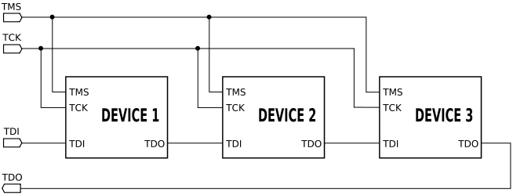

Рис. 1.9.

Работа средств обеспечения интерфейса JTAG подчиняется сигналам автомата управления, встроенного в микросхему. Состояния автомата определяются сигналами TDI и TMS порта тестирования. Определённое сочетание сигналов TMS и TCK обеспечивает ввод команды для автомата и её исполнение.
Если на плате установлено несколько устройств, поддерживающих JTAG, они могут быть объединены в общую цепочку. Уникальной особенностью JTAG является возможность программирования не только самого микроконтроллера (или ПЛИС), но и подключённой к его выводам микросхемы флэш-памяти. Причём существует два способа программирования флэш-памяти с использованием JTAG: через загрузчик с последующим обменом данными через память процессора, либо через прямое управление выводами микросхемы.
В ядре M4K предусматрен опциональный расширенный (Enhanced) интерфейс JTAG (EJTAG) для использования в процессе отладки программного обеспечения приложения и код ядра. В дополнение к обычному пользовательскому режиму и режиму ядра работы M4K ядро обеспечивает режим отладки, который вводится после исключения отладки (произведенное аппаратной точкой останова, пошаговым исключением и т. д.) которое продолжается до отладочного исключения возврата (DERET). В течение этого времени, процессор выполняет отладку исключения стандартным обработчиком.

Интерфейс EJTAG работает через порт тестового доступа (TAP), используется последовательный порт связи для передачи тестовых данных в и из ядра M4K.

Отладочные регистры
Три отладочных регистра (отладка, DEBUG2, DEPC, и DESAVE) были добавлены на MIPS Сопроцессор 0 (CP0) регистр. DEBUG and DEBUG2 показывают причину исключения отладки и используется для создания одношаговых операций. DEPC, или Исключение Отладки Программного счетчика – это регистр содержащий адрес, по которому было взято исключение отладки. Это используется, чтобы возобновить программу выполнение после завершения операции отладки. Наконец, регистр DESAVE, или Сохранение Исключения Отладки позволяет выполнить сохранение регистров общего назначения, используемых во время выполнения отладки обработчиков исключений.

MIPS трассировка
В M4K ядро включает в себя дополнительную поддержка MIPS трассировки в реальном времени, т.е. отслеживание адреса команд, адресов и значения данных. Трассировочная информация собирается в on-chip или off-chip памяти для последущей обработки программой регенерации трассы.
On-chip трассировка в памяти может быть настроена на размер от 0 до 8 МБ и доступ к ней осуществляется через существующие EJTAG TAP интерфейс и не требует никаких дополнительных контактов чипа.
Off-chip трассировка осуществляется через специальный датчик трассировки и может быть настроен на использование 4, 8 или 16 выводов.

1.3. Тракт данных конвейерного процессора

Конвейерный тракт данных можно получить, порезав однотактный тракт данных на пять стадий, разделенных регистрами (pipeline registers). На Рис. 7.45 (a) показан однотактный тракт данных, растянутый таким образом, чтобы оставить место для регистров между стадиями.
На Рис. 7.45 (b) показан конвейерный тракт данных, поделенный на пять стадий путем вставки в него четырех регистров. Названия стадий и границы между ними показаны синим цветом. Ко всем сигналам добавлен суффикс (F, D, E, M или W), показывающий, к какой стадии они относятся.
Регистровый файл – особенный в том смысле, что процессор читает из него в стадии Decode, а пишет в стадии Writeback. Поэтому, несмотря на то, что на рисунке он находится в стадии Decode, но адрес и данные для записи приходят из стадии Writeback. Эта обратная связь будет приводить к конфликтам конвейера, которые мы рассмотрим в разделе 7.5.3. В конвейерном процессоре значения записываются в регистровый файл по отрицательному фронту тактового сигнала CLK, когда значение на его входе WD3 уже стабильно.
Одна маленькая, но чрезвычайно важная проблема организации конвейерной обработки данных – это то, что все сигналы, относящиеся к конкретной команде, должны обязательно продвигаться по конвейеру одновременно друг с другом, в унисон. На Рис. 7.45 (b) есть связанная с этим ошибка. Можете ли вы ее найти?
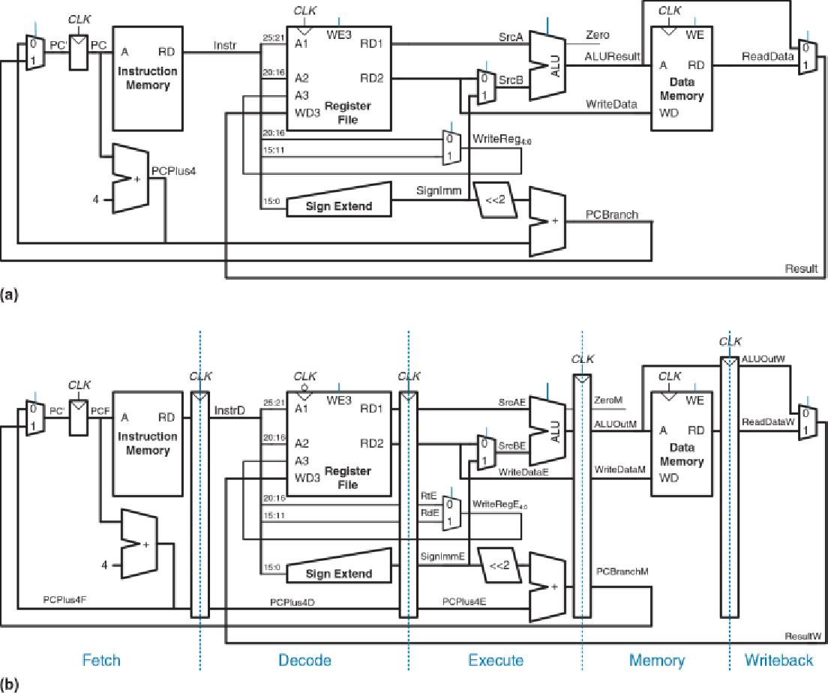
Рис. 7.45 Однотактный (a) и конвейерный (b) тракты данных

Ошибка – в логике записи в регистровый файл, которая происходит в стадии Writeback. В регистровый файл записывается значение ResultW из стадии Writeback, но в качестве адреса используется сигнал WriteRegE из стадии Execute. На диаграмме, приведенной на Рис. 7.44, на пятом такте результат команды lw был бы ошибочно записан в регистр $s4, а не в $s2.
На Рис. 7.46 показан исправленный тракт данных. Сигнал WriteReg теперь проходит через два дополнительных регистра в стадиях Memory и Writeback, то есть остается синхронным с остальными сигналами команды. Теперь WriteRegW и ResultW подаются на входы регистрового файла в стадии Writeback одновременно.
Внимательный читатель мог заметить, что в логике сигнала PC′ тоже есть проблемы, потому что этот сигнал может понадобиться изменить одновременно в стадиях Fetch и Memory (используя сигналы PCPlus4F или PCBranchM соответственно). В разделе 7.5.3 мы покажем, как разрешить этот конфликт.
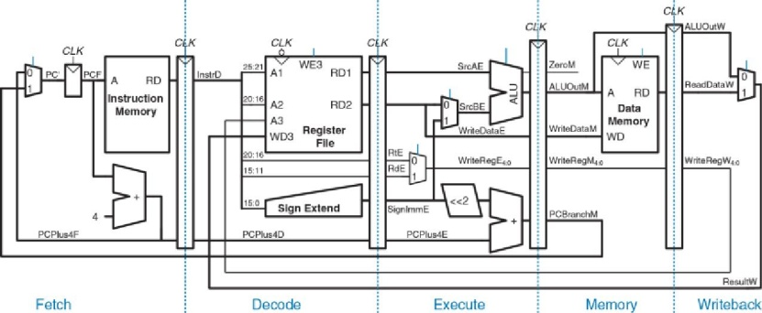
Рис. 7.46 Исправленный тракт данных

1.4. Устройство управления конвейерным процессором

Конвейерный процессор использует те же управляющие сигналы, что и однотактный процессор, поэтому использует такое же устройство управления. В стадии Decode оно, в зависимости от полей opcode и funct команды, формирует управляющие сигналы, как было показано в разделе 7.3.2.
Эти управляющие сигналы должны быть конвейеризированы точно так же, как и тракт данных, чтобы оставаться синхронными с командой, перемещающейся из одной стадии в другую.
Полностью конвейерный процессор с устройством управления показан на Рис. 7.47. Аналогично сигналу WriteReg на Рис. 7.46, сигнал RegWrite, пройдя через несколько регистров, обязательно должен дойти до стадии Writeback перед тем, как попасть на вход регистрового файла.
Рис. 7.47 Конвейерный процессор с устройством управления

7.5.3 Конфликты
В конвейерном процессоре выполняются несколько команд одновременно. Когда одна из них зависит от результатов другой, еще не завершенной команды, то говорят, что произошел конфликт (hazard) в конвейере.
Процессор может читать и писать в регистровый файл за один такт. Запись происходит в первой части такта, а чтение – во второй, так что значение в регистр можно записать и затем прочитать обратно за один такт, и это не приведет к конфликту.
На Рис. 7.48 показан конфликт, который возникает, когда одна команда пишет в регистр ($s0), а следующая команда читает из него. Это называется конфликтом чтения после записи (read after write, RAW). Команда add записывает результат в $s0 в первой части пятого такта, однако команда and читает $s0 на третьем такте, то есть получает неверное значение. Команда or читает $s0 на четвертом такте, и тоже получает неверное значение. Команда sub читает $s0 во второй половине пятого такта, то есть наконец-то получает корректное значение, которое было записано в регистр в первой половине пятого такта. Все последующие команды также прочитают корректное значение из $s0. Как видно из диаграммы, конфликт в конвейере возникает тогда, когда команда записывает значение в регистр и хотя бы одна из следующих двух команд читает его. Если не принять мер, конвейер вычислит неправильный результат.
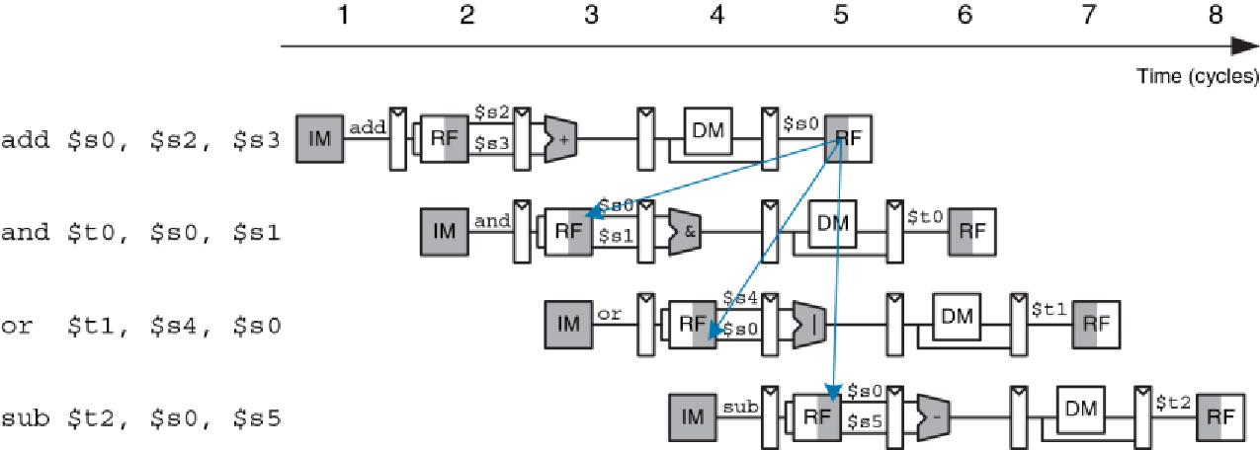
Рис. 7.48 Конфликты в конвейере
Однако при ближайшем рассмотрении оказывается, что результат команды add вычисляется в АЛУ на третьем такте, а команде and он требуется лишь на четвертом. В принципе, мы могли бы переслать результат выполнения первой команды второй до того, как он будет записан в регистровый файл, разрешив конфликт чтения после записи без необходимости приостанавливать конвейер. Часть тракта данных, обеспечивающая такую пересылку, называется байпасом (bypass). В некоторых других случаях, которые мы рассмотрим далее, конвейер
все-таки придется приостанавливать, чтобы дать процессору время вычислить требуемый результат до того, как он понадобится последующим командам. В любом случае, чтобы программы выполнялась корректно, несмотря на конвейеризацию, мы должны что-то предпринять для разрешения конфликтов.
Конфликты можно разделить на конфликты данных (data hazards) и конфликты управления (control hazards). Конфликт данных происходит, когда команда пытается прочитать из регистра значение, которое еще не было записано предыдущей командой. Конфликт управления происходит, когда процессор выбирает из памяти следующую команду до того, как стало ясно, какую именно команду надо выбрать. В оставшейся части этого раздела мы добавим в процессор блок разрешения конфликтов (hazard unit), который будет выявлять и разрешать конфликты таким образом, чтобы процессор выполнял программы корректно.

Разрешение конфликтов пересылкой через байпас
Некоторые конфликты данных можно разрешить путем пересылки результата через байпас (bypassing, также используется термин forwarding) из стадий Memory или Writeback в ожидающую этот результат команду, находящуюся в стадии Execute. Чтобы организовать байпас, понадобится добавить мультиплексоры перед АЛУ. Теперь операнд можно получить либо из регистрового файла, либо напрямую из стадий Memory или Writeback, как показано на Рис. 7.49. Таким образом, на четвертом такте $s0 пересылается через байпас из стадии Memory, где находится команда add, в стадию Execute, где находится команда and, которой нужен результат выполнения add. На пятом такте $s0 пересылается из стадии Writeback, где теперь находится команда add, в стадию Execute, где находится ожидающая ее результата команда or.
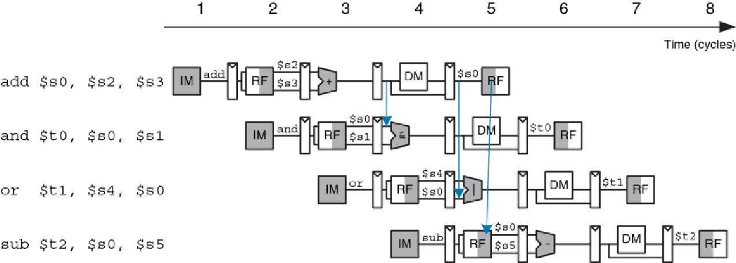

Рис. Пересылка данных через байпас
Пересылка данных через байпас необходима, если номер любого из регистров операндов команды, находящейся в стадии Execute, равен номеру регистра результата команды, находящейся в стадии Memory или Writeback. На Рис. 7.50 показан модифицированный конвейерный процессор с байпасом.
Рис. 7.50 Разрешение конфликтов в конвейере при помощи байпаса
У него есть блок обнаружения конфликтов и два новых мультиплексора. Блок обнаружения конфликтов получает на свой вход номера регистров, хранящих операнды команды, находящейся в стадии Execute, а также номера регистров результатов команд, находящихся в стадиях Memory и Writeback. Также ему необходимы сигналы RegWrite из стадий Memory и Writeback. Эти сигналы показывают, нужно ли на самом деле писать результат в регистр или нет (например, команды sw и beq не записывают свои результаты в регистровый файл, поэтому их результаты пересылать не нужно). Заметьте, что на рисунке сигналы RegWrite, подключенные к блоку обнаружения конфликтов, изображены как короткие линии с названиями сигналов, как бы висящие в воздухе. Это сделано для того, чтобы не засорять рисунок длинными линиями, соединяющими управляющие сигналы вверху и блок обнаружения конфликтов внизу. Вместо этого предполагается, что все линии с одинаковыми названиями сигналов соединены между собой.
Блок обнаружения конфликтов управляет мультиплексорами байпаса (forwarding multiplexers), которые определяют, взять ли операнды из регистрового файла или переслать их напрямую из стадии Memory или Writeback. Если в одной из этих стадий происходит запись результата в регистр и номер этого регистра совпадает с номером регистра операнда следующей команды, то используется байпас. Регистр $0 – исключение, он всегда содержит ноль, поэтому его нельзя пересылать.
Если номера регистров результатов в стадиях Memory и Writeback одинаковы, то приоритет отдается стадии Memory, так как она содержит более новую команду. Ниже приведена функция, определяющая логику пересылки данных в операнд SrcA. Логика для операнда SrcB (ForwardBE) точно такая же, за исключением того, что она проверяет поле rt, а не rs.
If (rsE != 0) AND (rsE == WriteRegM) AND RegWriteM) then
ForwardAE = 10
else if ((rsE != 0) AND (rsE == WriteRegW)
AND RegWriteW) then
ForwardAE = 01
Else ForwardAE = 00

Разрешение конфликтов данных приостановками конвейера
Пересылка данных через байпас может разрешить конфликт при чтении после записи, только если результат вычисляется в стадии Execute, потому что только в этом случае его можно сразу переслать в стадию Execute следующей команды. К сожалению, команда lw не может прочитать данные раньше, чем в конце стадии Memory, поэтому ее результат нельзя переслать в стадию Execute следующей команды.
В этом случае мы будем говорить, что латентность команды lw равна двум тактам, потому что зависимая команда не может использовать результат lw раньше, чем через два такта. Эта проблема показана
Рис. 7.51. Команда lw получает данные из памяти в конце четвертого такта. Однако команде and эти данные требуются в качестве операнда уже в самом начале четвертого такта. Пересылка данных через байпас не поможет разрешить этот конфликт.
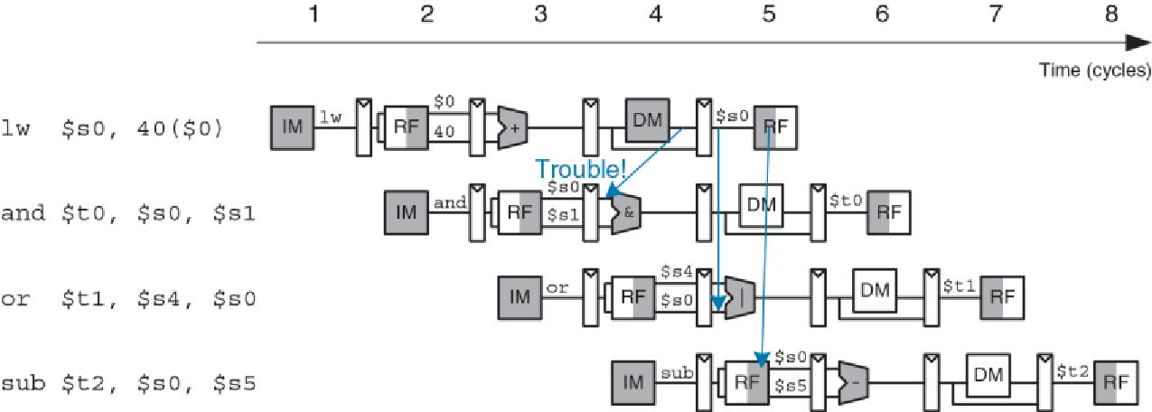

Рис. 7.51 Проблема при пересылке результата команды lw через байпас
Альтернативное решение – приостановить конвейер, задержав все операции до тех пор, пока данные не станут доступны. На Рис. 7.52 показана приостановка зависимой команды (and) в стадии Decode. Команда and попадает в эту стадию на третьем такте и остается там на четвертом такте. Следующая команда (or) должна, соответственно, оставаться в стадии Fetch в течение третьего и четвертого тактов, так как стадия Decode занята.

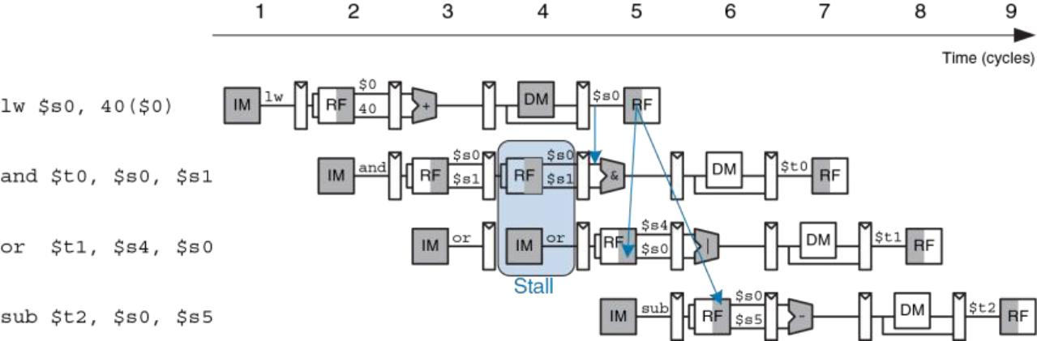
Рис. 7.52 Разрешение конфликта приостановкой конвейера

На пятом такте результат команды lw можно через байпас переслать из стадии Writeback в стадию Execute, где будет находиться команда and. На этом же такте операнд $s0 команды or может быть прочитан прямо из регистрового файла, без какой-либо пересылки данных.
Заметьте, что теперь стадия Execute на четвертом такте не используется. Аналогично, стадия Memory не используется на пятом такте, а Writeback – на шестом. Эта неиспользуемая стадия, проходящая по конвейеру, называется пузырьком (bubble), и ведет себя так же, как команда nop. Пузырек получается путем обнуления всех управляющих сигналов стадии Execute на время приостановки стадии Decode, так что он не приводит ни к каким изменениям архитектурного состояния.
Подводя итог, стадию конвейера можно приостановить, если запретить обновление регистра, находящегося между этой и предыдущей стадиями. Как только какая-либо стадия приостановлена, все
предыдущие стадии тоже должны быть приостановлены, чтобы ни одна из команд не пропала. Регистр, находящийся сразу после приостановленной стадии, должен быть очищен, чтобы «мусор» не попал в конвейер.
Приостановки конвейера ухудшают производительность, поэтому должны использоваться только при необходимости.
На Рис. 7.53 показан модифицированный процессор, который умеет приостанавливать конвейер для разрешения конфликтов данных, возникающих при выполнении команды lw. Блок управления конфликтами смотрит, какая команда находится в стадии Execute. Если это lw, а номер регистра результата (rtE) совпадает с номером любого из регистров операндов команды, находящейся в стадии Decode (rsD или rtD), то стадия Decode должна быть приостановлена до тех пор, пока операнд не будет прочитан из памяти.
Рис. 7.53 Разрешение конфликтов в конвейере при помощи приостановок
Для приостановки стадий Fetch и Decode нужно добавить вход разрешения работы (EN) временным регистрам, расположенным перед этими стадиями, а также вход синхронного сброса (CLR) временному регистру, расположенному перед стадией Execute.
Когда возникает необходимость приостановить конвейер из-за команды lw, устанавливаются сигналы StallD и StallF, запрещающие временным регистрам перед стадиями Decode и Fetch изменять их старое значение. Также устанавливается сигнал FlushE, очищающий содержимое временного регистра перед стадией Execute, что приводит к появлению пузырька.
Для команды lw всегда устанавливается сигнал MemtoReg. Таким образом, логика формирования сигналов приостановки (stall) и очистки (flush) выглядит так:
lwstall = ((rsD = = rtE) OR (rtD = = rtE)) AND MemtoRegE StallF = StallD = FlushE = lwstall

Разрешение конфликтов управления
Выполнение команды beq приводит к конфликту управления: конвейерный процессор не знает, какую команду выбрать следующей, поскольку в этот момент еще не ясно, нужно ли будет выполнить условный переход или нет.
Один из способов разрешить этот конфликт – приостановить конвейер до тех пор, пока не будет принято нужное решение (т.е. до тех пор, пока не будет вычислен сигнал PCSrc). Решение принимается в стадии Memory, так что для каждой команды условного перехода придется приостанавливать конвейер на три такта. Такое решение повлекло бы весьма плачевные последствия для производительности системы.
Есть и альтернативный способ – предсказать, будет ли выполнен условный переход или нет, и начать выполнять команды, основываясь на этом. Как только условие перехода будет вычислено, процессор может прервать эти команды, если предсказание было неверным. Предположим, что мы предсказали, что условный переход не будет выполнен, и продолжили выполнять команды в порядке следования. Если окажется, что переход должен был быть выполнен, то конвейер должен быть очищен (flushed) от трех команд, идущих сразу за командой перехода, путем очистки соответствующих временных регистров конвейера. Зря потраченные в этом случае такты называются простоем из-за неправильно предсказанного перехода (branch misprediction penalty).
На Рис. 7.54 показано, что происходит в конвейере, если выполнен условный переход из адреса 20 по адресу 64. Условие перехода вычисляется на четвертом такте; к этому моменту процессор уже выбрал команды and, or и sub из адресов 24, 28, и 2C соответственно.
Конвейер должен быть очищен от этих команд, после чего на пятом такте будет выбрана команда slt по адресу 64. Мы добились
небольшого улучшения, однако очистка трех команд в случае
выполненного перехода все еще существенно ухудшает производительность.
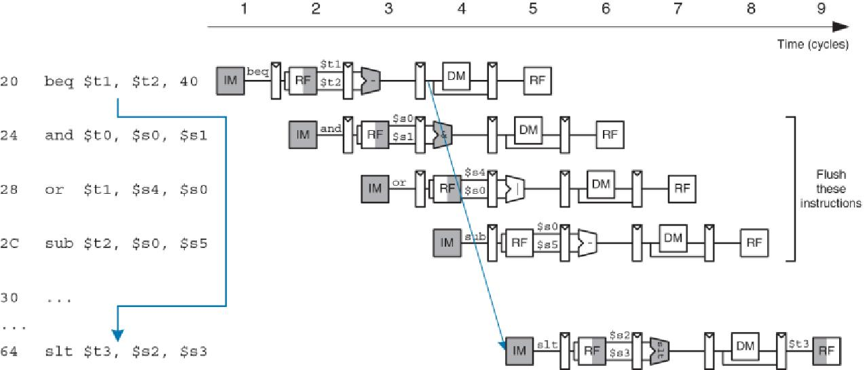
Рис. 7.54 Очистка конвейера при выполненном условном переходе
Мы могли бы уменьшить простой из-за неправильно предсказанного перехода, если бы могли вычислить условие перехода пораньше. Так как вычисление условия заключается в определении равенства двух регистров, то мы могли бы использовать отдельный компаратор – это гораздо быстрее, чем вычитать два числа и проверять результат на равенство нулю. Если компаратор достаточно быстр, то можно перенести его в стадию Decode, чтобы прочитанные из регистрового файла операнды тут же сравнивались, а результат сравнения использовался для вычисления нового значения счетчика команд к концу стадии Decode.
На Рис. 7.55 показано функционирование конвейера с ранним вычислением условий перехода, происходящим на втором такте. На третьем такте процессор очищает конвейер от команды and и выбирает из памяти команду slt, то есть простой из-за неправильно предсказанного перехода уменьшился с трех тактов до одного.
На Рис. 7.56 показан конвейерный процессор с ранним вычислением условий переходов, способный разрешать конфликты управления. В стадию Decode добавлен компаратор, туда же перенесен и логический элемент И, используемый для получения сигнала PCSrc, так что теперь PCSrc формируется в стадии Decode, а не Memory, как раньше. Чтобы адрес перехода PCBranch был вычислен вовремя, соответствующий сумматор тоже должен быть перенесен в стадию Decode. Для того чтобы очистить стадию Decode от ошибочно выбранной команды в случае неправильно предсказанного перехода, нужно добавить вход синхронного сброса для временного регистра, находящегося между стадиями Fetch и Decode, и подключить его к сигналу PCSrcD.
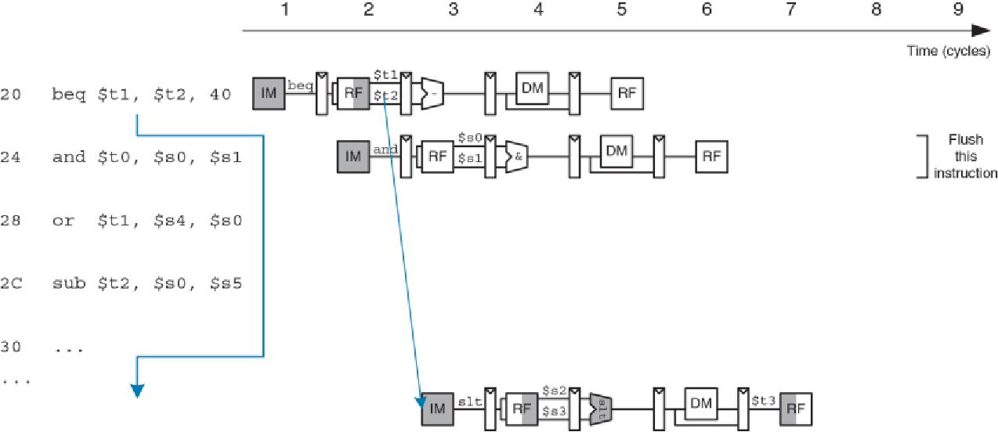

Рис. 7.55 Раннее вычисление условия перехода
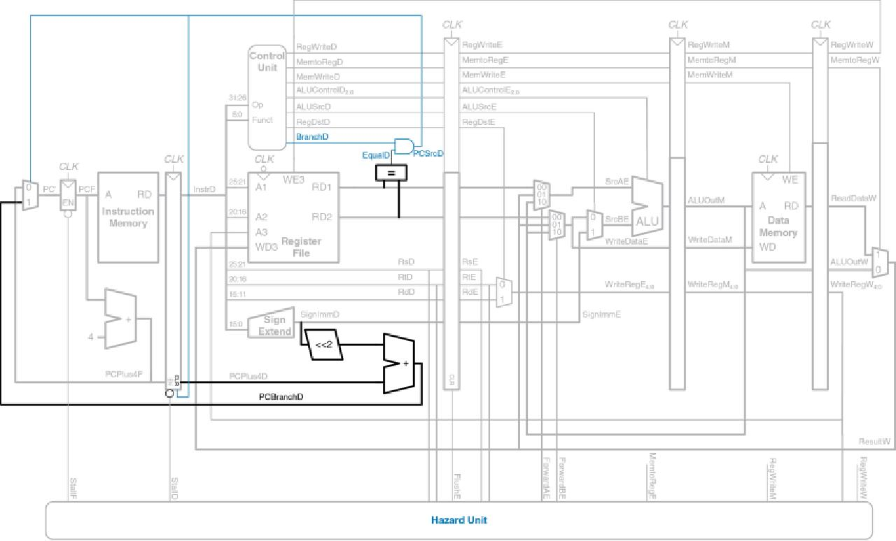
Рис. 7.56 Разрешение конфликтов управления в конвейере

Таким образом, конфликты при чтении данных после записи (RAW data hazards) случаются, когда одна из команд зависит от результата предыдущей команды, еще не записанного в регистровый файл. Такие конфликты можно разрешить при помощи байпаса, если результат вычислен достаточно рано; в противном случае потребуется приостановка конвейера до тех пор, пока он не будет готов. Конфликты управления возникают, когда нужно выбрать из памяти команду, а решение о том, какую именно, еще не принято. Эти конфликты разрешаются путем предсказания того, какая именно команда должна быть выбрана, и очисткой конвейера от ошибочно выбранных команд в случае, если предсказание не сбылось. Количество команд, от которых придется очистить конвейер в случае неправильно предсказанного перехода, минимизируется путем перемещения логики вычисления условия переходов в начало конвейера. Как вы могли заметить, при разработке конвейерных процессоров нужно понимать, как различные команды могут взаимодействовать между собой, а так же заранее обнаружить все возможные конфликты.

- ПРОГРАММИРОВАНИЕ

2.1. Инструкции и операнды. Общие сведения

2.2. Арифметические и логические инструкции

2.3. Переходы

2.4. Условные операторы и циклы

2.5. Массивы

2.6. Вызовы функций

2.7. Режимы адресации

2.8. Компиляция, ассемблирование и запуск программы

ЗАКЛЮЧЕНИЕ

Ядро М4К на базе MIPS32 превосходит процессоры ARM семейства Cortex-M по производительности, экономичности расхода энергии и компактности кристалла. Попробуем разобраться, за счет чего удалось этого достичь.
Во-первых, в ядре М4К предусмотрена возможность увеличения количества РОН до 16 наборов по 32 регистра. Эти регистры используются для хранения параметров и значений операндов на кристалле, чтобы уменьшить количество пересылок в модуль памяти и тем самым сократить количество циклов, повысить быстродействие. Регистры общего назначения могут также использоваться в качестве «теневых» для ускорения обработки прерываний.
При обработке прерывания или исключения ЦП определяет, какой из теневых наборов следует использовать. Выбранный набор переводится в активное состояние, после чего вектор прерывания продолжает выполнение. При этом не требуется ни сохранение контекста, ни выполнение восстановления, поскольку только подпрограмма прерывания имеет доступ к активному в текущий момент регистру. Соответственно, сокращается время обработки прерывания и уменьшается количество обращений к памяти, т.к. содержимое регистров сохраняется после обработки предыдущего прерывания или исключения, и загрузка значений из SRAM не производится.
Повышение производительности обеспечено за счет блока MDU и быстродействующей памяти SRAM, доступ к которой осуществляется с малой задержкой. Ядро М4К выполняет операции умножения с накоплением и умножения 32×16 за один цикл, а 32×32 — за 2 цикла. Как мы упоминали выше, благодаря отдельному функциональному блоку, работающему независимо от конвейера, операции умножения и деления выполняются параллельно арифметическим и сдвиговым.
Адресное пространство памяти разделено на область данных D-SRAM и область инструкций I-SRAM, что позволяет одновременно выполнять транзакции с инструкциями и данными. При желании эти области можно объединить, переведя модуль памяти в соответствующий режим (Unified).
В отличие от ARM, где нет возможности управления памятью, интерфейс I-SRAM позволяет использовать память программ для хранения энергонезависимых данных. Также SRAM позволяет прерывать длительные транзакции или отменять выполнение транзакции на любой стадии конвейера и мгновенно реагировать на внешние события, такие как исключения и прерывания (EJTAG).
Еще одна уникальная особенность MIPS32 — аппаратно-программный модуль CorExtend, позволяющий добавлять собственные устройства и расширять набор инструкций пользовательскими командами UDI. Это позволяет осуществлять тонкую оптимизацию всех «проблемных» мест системы, ускорив работу приложения. Например, с помощью CorExtend можно реализовать блок обработки графики, TCP/IP ускоритель, логические схемы безопасности и криптографии, беспроводное управление или интерфейс реального времени.
Модульность архитектуры М4К делает ее очень гибкой. Из большого количества опциональных блоков можно выбрать нужные, сократив количество вентилей и, соответственно, размер кристалла и энергопотребление. К таким блокам относятся модуль отслеживания и отладки (EJTAG), интерфейс для сопроцессора и расширения CorExtend. Кроме того, предусмотрены возможности подключения и отключения функций отладки, установки точек останова, а также выбор количества файлов регистров, скорости работы MDU и типа интерфейса SRAM. Все это позволяет варьировать характеристики ядра, в первую очередь быстродействие, в широких пределах.
Немаловажное значение имеет набор аппаратных и программных инструментов, которые предлагаются производителем для упрощения разработки, ускорения тестирования и оценки конечного проекта. Среди них можно отметить отладочный щуп EJTAG System Navigator™, набор инструментов GNU с поддержкой ОСРВ и Linux, симуляторы Cycle Accurate и Instruction Accurate, оценочные платы и пакет Navigator Integrated Component Suite. Помимо этого компания MIPS Technologies предлагает программную среду разработки с поддержкой всего спектра инструментов для MIPS. Наконец, создано сообщество сторонних производителей средств разработки. Вместе эти инструменты обеспечивают всестороннюю и полную поддержку проектирования на базе MIPS.

